合肥工业大学科技成果登记表
科技成果编号： XXJS-001
科技成果名称 |  | 智能声源定位与跟踪系统
所属学科 |  |  | 机械与汽车工程 | 研究方向 | 信号处理与故障诊断
依托平台 |  |  | 安徽省汽车NVH工程技术研究中心
科技成果情况 | 成果简介 |  | 本成果为一种声源定位和自动跟踪系统。它可实现对声源方向的实时跟踪定位，指示声源所在方向。可用于服务机器人与人类的情感交互、公共场所重大突发事件异响的监测与指示。
 | 所属领域 |  | 节能环保、信息技术、□生物医药、高端装备制造、  □新能源、□新材料、新能源汽车、□其他 汽车零部件行业
 | 产学研情况 |  | 实验室阶段、□小试、□中试、□可产业化  若已经产学研合作，转化的企业（企业全称、所属县市）：
 | 拟意向转化的企业 |  | 应用自动化控制、智能制造等产业领域。  拟意向转化企业（企业全称、所属县市）: 科大讯飞、合肥；服务机器人生产企业。
其他需要说明的事宜

联系方式：科技合作办电话：62901116；邮箱：wliaoyuan@163.com
合肥工业大学科技成果登记表
科技成果编号： XXJS-002
科技成果名称 |  | 室外环境噪声预测软件
所属学科 |  |  | 机械与汽车工程 | 研究方向 | 噪声振动控制工程
依托平台 |  |  | 安徽省汽车NVH工程技术研究中心
科技成果情况 | 成果简介 |  | 通过对国外通用噪声预测软件的分析，依据国际标准化组织规定的ISO9613-2：1996《户外声传播的衰减的计算方法》开发出具有自主知识产权的计算程序。  软件流程设计合理，功能齐全，用户界面友好，操作方便，易于掌握使用。从声源定义、参数设定、模拟计算到结果表述构成一个完整的系统。本预测软件功能多样强大：支持单个监听者噪声分析、网格点噪声分布图、竖直截面噪声图、单点各设备噪声灵敏度分析、多声源噪声分解分析，并支持地形对噪声的影响。软件的图形显示功能丰富多样，能够很好的支持网格噪声分布图、竖直截面噪声图以及3D图形显示。  通过在实际工程中与国外软件的对比应用，验证功能的正确性与易用性，并达到了国外软件的预测精度水平。  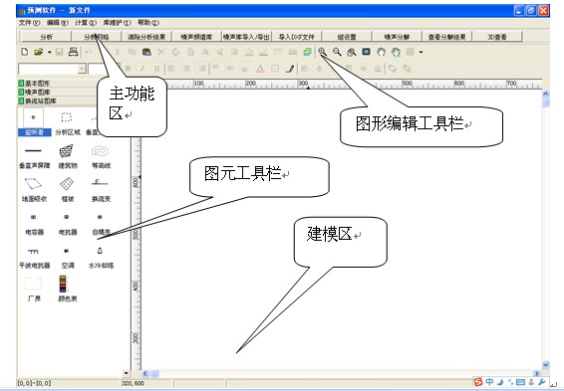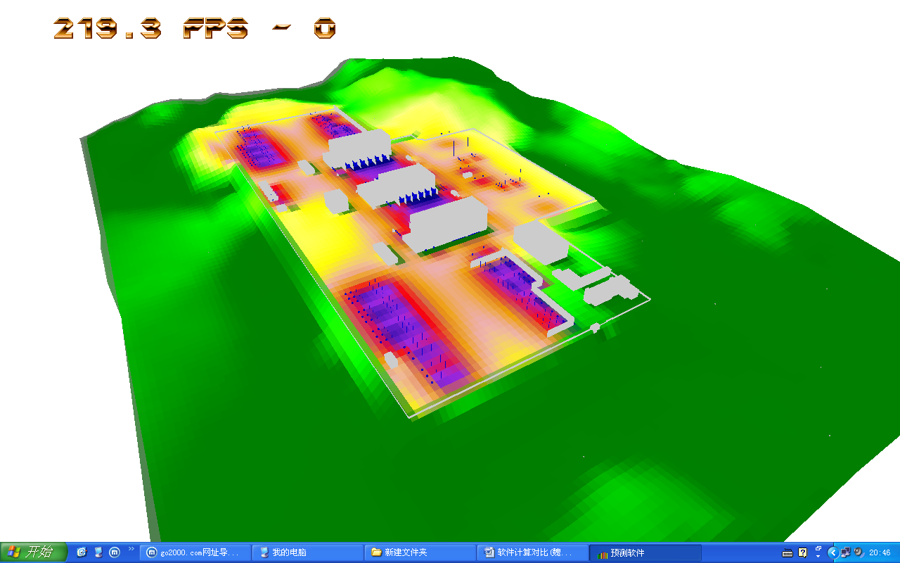  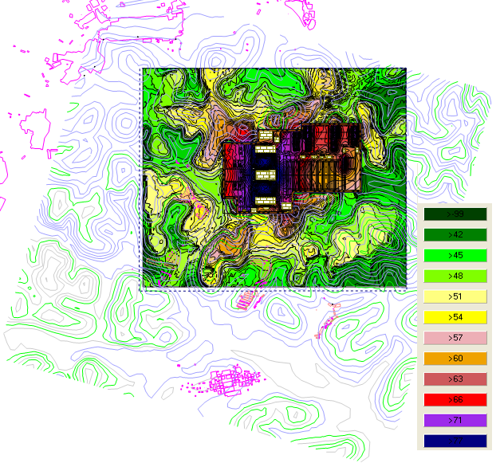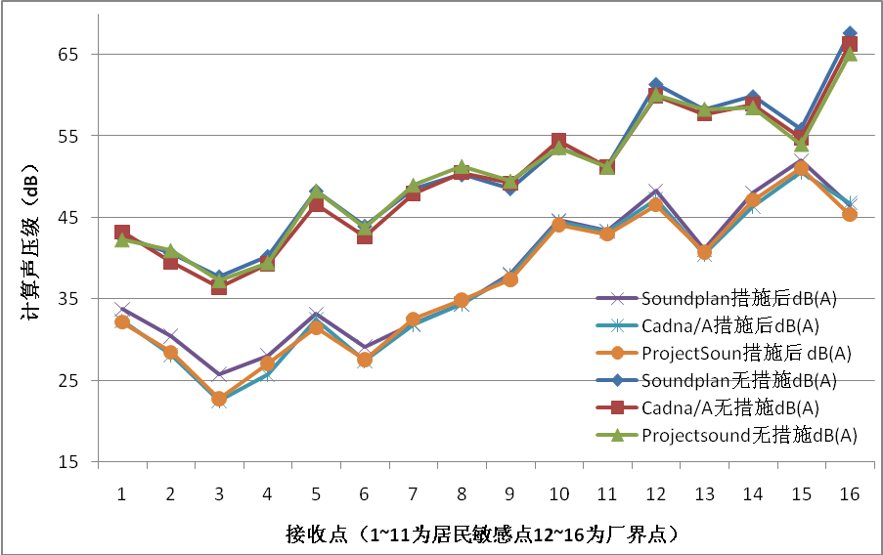  图1 软件界面及相关应用
 | 所属领域 |  | 节能环保、□信息技术、□生物医药、□高端装备制造、  □新能源、□新材料、□新能源汽车、□其他
 | 产学研情况 |  | □实验室阶段、□小试、中试、□可产业化  若已经产学研合作，转化的企业（企业全称、所属县市）：
 | 拟意向转化的企业 |  | 环保类企业、软件开发企业。
其他需要说明的事宜

联系方式：科技合作办电话：62901116；邮箱：wliaoyuan@163.com
合肥工业大学科技成果登记表
科技成果编号： XXJS-003
科技成果名称 |  | 实时噪声源识别与跟踪系统
所属学科 |  |  | 机械与汽车工程 | 研究方向 | 信号处理与故障诊断
依托平台 |  |  | 安徽省汽车NVH工程技术研究中心
科技成果情况 | 成果简介 |  | 实时噪声源识别与跟踪系统是一种基于声阵列的声源识别与跟踪定位设备。它采用了高效的时域波束形成技术，配合视频捕捉设备及快速视频融合算法，可在视频中给出声源实时位置和强度水平，并能对声源进行在线识别与跟踪定位，在机电产品声学测试、噪声治理、故障诊断、交通鸣笛管理中有广泛的应用前景。  技术指标  （1）系统可用频率范围500Hz—10KHz  （2）空间分辨率接近分析波长二分之一  （3）在线识别时每秒图像不低于15FPS
 | 所属领域 |  | □节能环保、信息技术、□生物医药、高端装备制造、  □新能源、□新材料、□新能源汽车、□其他
 | 产学研情况 |  | □实验室阶段、□小试、中试、、□可产业化  若已经产学研合作，转化的企业（企业全称、所属县市）：
 | 拟意向转化的企业 |  | 应用自动化控制、智能制造等产业领域。  仪器仪表行业  拟意向转化企业（企业全称、所属县市）:
其他需要说明的事宜

联系方式：科技合作办电话：62901116；邮箱：wliaoyuan@163.com
合肥工业大学科技成果登记表
科技成果编号： XXJS-004
科技成果名称 |  | 高分辨率宽带噪声源测量分析系统
所属学科 |  |  | 机械与汽车工程 | 研究方向 | 信号处理与故障诊断
依托平台 |  |  | 安徽省汽车NVH工程技术研究中心
科技成果情况 | 成果简介 |  | 高分辨率宽带噪声源测量分析系统是一种基于声阵列的先进的可视化声学测量、分析设备。它综合了反卷积声源成像、近场声全息、压缩感知等先进噪声源识别与信号处理技术的优势，在整个可闻声频段内具有极高的空间分辨率和良好的鲁棒性，其低频空间分辨率大大优于现有的基于波束形成技术的噪声源识别系统，可广泛用于各类机电产品的噪声源别和测试过程，在飞机、高速列车、各类车辆的声学测试、噪声治理、故障诊断中有广泛的应用前景。  主要功能：对包括宽带声源在内的各类声源进行精确识别定位；重建声源表面声压和法向振速并可视化；精确计算声源三维辐射声场（包括任意点处的声压、质点速度、有功无功声强等）并可视化；在工业现场环境下实现声源辐射声功率计算。此外还包括声压级、频谱、倍频程分析等常规声学测试分析功能。
 | 所属领域 |  | □节能环保、信息技术、□生物医药、高端装备制造、  □新能源、□新材料、□新能源汽车、□其他
 | 产学研情况 |  | □实验室阶段、□小试、中试、、□可产业化  若已经产学研合作，转化的企业（企业全称、所属县市）：
 | 拟意向转化的企业 |  | 应用自动化控制、智能制造等产业领域。  仪器仪表行业  拟意向转化企业（企业全称、所属县市）:
其他需要说明的事宜

联系方式：科技合作办电话：62901116；邮箱：wliaoyuan@163.com
合肥工业大学科技成果登记表
科技成果编号： XXJS-005
科技成果名称 |  | 基于机器学习的产品异响现场检测和故障诊断技术
所属学科 |  |  | 机械与汽车工程 | 研究方向 | 信号处理与故障诊断
依托平台 |  |  | 安徽省汽车NVH工程技术研究中心
科技成果情况 | 成果简介 |  | 对于家电、汽车及其零部件制造企业来说，产品运行时异响是其用户投诉的主要来源，因此产品下线前进行异响检测是其品控过程中的重要环节。目前大多厂家均采用人耳监听的方法进行异响检测，但由于人耳听觉受经验、身体状况、疲劳程度、以及人员的责任心等主观因素影响很大，所以经常出现漏检或错检的情况，效率较低且无法实现自动化。  本研究成果为避免人为主观因素的影响，实现产品异响的自动、精确检测提供了可行的途径。本成果基于机器学习方法，将产品异响检测归结为大数据样本下的非线性分类问题：首先通过近场声学阵列获取产品现场运行时的高信噪比声学信号，然后采用特征提取方法对声学信号进行特征提取和数据降维，从而获得异响信号的代表特征样本，接着采用机器学习方法，对这些异响特征样本进行统计学习，从而获得数据统计模型，最后将该学习好的统计模型用于真实异音信号的分类检测，从而将正常产品与异响产品区分开来。同时通过对不同异响特征的分类判断还能够实现产品具体故障的检测和诊断，为故障产品的修复提供指导信息。
 | 所属领域 |  | □节能环保、信息技术、□生物医药、高端装备制造、  □新能源、□新材料、□新能源汽车、□其他
 | 产学研情况 |  | □实验室阶段、小试、□中试、、□可产业化  若已经产学研合作，转化的企业（企业全称、所属县市）：
 | 拟意向转化的企业 |  | 机电产品制造企业（如汽车、军工、家电制造企业），振动、声学分析设备制造企业等产业领域。拟意向转化企业:海尔集团（合肥工业园）合肥；安徽江淮汽车股份有限公司、合肥；奇瑞汽车股份有限公司、芜湖；北京声望电声技术有限公司、北京。
其他需要说明的事宜

联系方式：科技合作办电话：62901116；邮箱：wliaoyuan@163.com
合肥工业大学科技成果登记表
科技成果编号： XXJS-006
科技成果名称 |  | 非接触式全场实时测振技术
所属学科 |  |  | 机械与汽车工程 | 研究方向 | 信号处理与故障诊断
依托平台 |  |  | 安徽省汽车NVH工程技术研究中心
科技成果情况 | 成果简介 |  | 结构表面的微小振动是我们肉眼无法观测到的，常用的观测方法有加速度传感器法和激光测振法。当需要测量结构区域振动场的情况时，以上而种方法均无法满足要求。为了实现一次观测整个结构振动情况，本成果给出了一种新型声学测振技术，即用多点声音信息反推出结构表面的多点振动信息，实现结构表面振动情况的实时观测。发明了一种实时声场分离方法，可实时地去除信号中的噪声，保证剩余的信号均是由结构振动产生的，进而保证反推精度。  研究成果可为结构表面振动情况的非接触观测提供了新的技术手段，进而为瞬态激励下的结构表面振动特性分析和结构可靠性分析、工业设备运行状态在线监测和故障实时预报等研究提供重要的数据支持和技术保障。
 | 所属领域 |  | √节能环保、√信息技术、□生物医药、√高端装备制造、  □新能源、□新材料、□新能源汽车、□其他
 | 产学研情况 |  | □实验室阶段、小试、□中试、、□可产业化  若已经产学研合作，转化的企业（企业全称、所属县市）：
 | 拟意向转化的企业 |  | 机精密仪器、装备制造等领域。
其他需要说明的事宜

联系方式：科技合作办电话：62901116；邮箱：wliaoyuan@163.com
合肥工业大学科技成果登记表
科技成果编号： XXJS-007
科技成果名称 |  | 旋转声源实时识别技术
所属学科 |  |  | 机械与汽车工程 | 研究方向 | 信号处理与故障诊断
依托平台 |  |  | 安徽省汽车NVH工程技术研究中心
科技成果情况 | 成果简介 |  | 旋转声源是各种叶轮机械（例如航空发动机、压缩机等）气动噪声的主要来源，其高分辨率识别是掌握叶轮机械气动噪声产生机理与辐射规律的重要手段。所提出的基于时域等效源法的旋转声源实时识别技术，不仅可以实时监测旋转声源的位置，而且可以给出旋转声源在各时刻的源强大小，并区分不同类型的气动噪声源对总辐射噪声的贡献。该技术所获得结果可直接用于指导叶轮机械的声学优化设计和噪声的主被动控制。
 | 所属领域 |  | √节能环保、√信息技术、□生物医药、√高端装备制造、  □新能源、□新材料、□新能源汽车、√ 航空航天
 | 产学研情况 |  | □实验室阶段、√小试、□中试、□可产业化  若已经产学研合作，转化的企业（企业全称、所属县市）：
 | 拟意向转化的企业 |  | 航空航天、精密仪器、装备制造等领域。
其他需要说明的事宜

联系方式：科技合作办电话：62901116；邮箱：wliaoyuan@163.com
合肥工业大学科技成果登记表
科技成果编号： XXJS-008
科技成果名称 | 智能工厂制造装备信息化及互联技术
所属学科 |  | 控制科学与工程 | 研究方向 | 智能系统与装备
依托平台 |  | 工业自动化安徽省工程技术研究中心
科技成果情况 | 成果简介 | 1）针对来源不同的设备，建立统一信息化模型，获取设备状态信息、生产管理信息，并进行可视化展示；  2）在采用不同控制器的设备之间，进行信息互联，实现在设备不同条件下进行可靠的一致的信息交换。
 | 所属领域 | □节能环保、■信息技术、□生物医药、■高端装备制造、  □新能源、□新材料、□新能源汽车、□其他
 | 产学研情况 | □实验室阶段、□小试、■中试、□可产业化  若已经产学研合作，转化的企业（企业全称、所属县市）：
 | 拟意向转化的企业 | 应用于自动化控制、智能制造等产业领域。
其他需要说明的事宜

联系方式：科技合作办电话：62901116；邮箱：wliaoyuan@163.com
合肥工业大学科技成果登记表
科技成果编号： XXJS-009
科技成果名称 |  | 非接触式生理参数检测与分析系统
所属学科 |  | 计算机科学  与技术 | 研究方向 | 计算机视觉
依托平台 |  | 工业安全与应急技术安徽省重点实验室
科技成果情况 | 成果简介 | 非接触式生理参数检测与分析系统可用于医疗、保健、养老等领域的生理参数检测，如心率、心率变异性和血氧饱和度等的检测，以辅助疾病的早期预防和主动健康的应对。将成像光电容积描记（Imaging Photoplenthysmography, IPPG）技术与手机终端结合，应用于生理参数检测，可以在日常生活中，方便、快捷、准确地检测心率、心率变异性和血氧饱和度。
 | 所属领域 | □节能环保、信息技术、□生物医药、□高端装备制造、  □新能源、□新材料、□新能源汽车、□其他
 | 产学研情况 | □实验室阶段、□小试、中试、□可产业化
 | 拟意向转化的企业 | 可转化到健康产业相关的企业；也可自己成立公司与医院和养老院合作，推进健康产业的发展。
其他需要说明的事宜

联系方式：科技合作办电话：62901116；邮箱：wliaoyuan@163.com
合肥工业大学科技成果登记表
科技成果编号： XXJS-010

科技成果名称 |  | 基于魂芯数字信号处理器的H.265编解码系统
所属学科 |  | 信号与信息处理 |  | 研究方向 | 视频编解码
依托平台 |  | 工业安全与应急技术安徽省重点实验室
科技成果情况 | 成果简介 | 本成果为运行在“魂芯”DSP上的视频编解码函数库软件。该软件遵照H.265（高效视频编解码）标准实现视频编码和解码流程并优化，其中的功能模块主要有帧内预测、帧间预测、变换与量化、环路滤波、熵编码和解码模块。
 | 所属领域 | □节能环保、信息技术、□生物医药、□高端装备制造、  □新能源、□新材料、□新能源汽车、□其他
 | 产学研情况 | 实验室阶段、□小试、□中试、□可产业化  若已经产学研合作，转化的企业（企业全称、所属县市）：  例：安徽江淮汽车股份有限公司、合肥；奇瑞汽车股份有限公司、芜湖。
 | 拟意向转化的企业 | 适用于国产魂芯DSP100、DSP1041和DSP1042芯片。
其他需要说明的事宜 |  |  | 无

联系方式：科技合作办电话：62901116；邮箱：wliaoyuan@163.com
合肥工业大学科技成果登记表
科技成果编号： XXJS-011
科技成果名称 | 角色动画编辑与运动数据处理技术
所属学科 |  |  |  | 计算机应用 | 研究方向 | 计算机图形学
依托平台 |  |  |  | 工业安全与应急技术安徽省重点实验室
科技成果情况 | 成果简介 | 角色动画和运动数据处理对于游戏制作、影视拍摄、运动感知与评价都有重要的作用。该成果完整覆盖了运动数据从获取、去噪、校准、步态提取、重定向、物理优化、合成、呈现等全系列的方法，并且完全从底层开发，没有第三方库的使用，拥有完全知识产权。同时亦引进了深度学习技术，对运动数据的补偿、恢复、增强都表现了良好的性能。
 | 所属领域 | □节能环保、信息技术、□生物医药、□高端装备制造、  □新能源、□新材料、□新能源汽车、□其他
 | 产学研情况 | □实验室阶段、小试、□中试、□可产业化  若已经产学研合作，转化的企业（企业全称、所属县市）：  例：上海久之游信息有限公司
 | 拟意向转化的企业 | 游戏公司和影视动画制作公司
其他需要说明的事宜

联系方式：科技合作办电话：62901116；邮箱：wliaoyuan@163.com
合肥工业大学科技成果登记表
科技成果编号： XXJS-012
科技成果名称 |  | 汽车线束设计软件
所属学科 |  | 计算机科学与技术 | 研究方向 | 计算机图形学
依托平台 |  | 工业安全与应急技术安徽省重点实验室
科技成果情况 | 成果简介 | 针对汽车线束行业人工制作工艺卡费时费力、错误率高、效率低等现状，开发了汽车线束工艺分析设计软件，有效地改善了线束公司的生产效率。线束工艺分析设计软件主要是通过对线束图纸进行分析，辅助线束工艺设计人员在电器标准件数据库的基础上，半自动生成内联工艺卡，自动生成下线压接卡、放量表、物料明细表等工艺指导文件。
 | 所属领域 | □节能环保、信息技术、□生物医药、□高端装备制造、  □新能源、□新材料、□新能源汽车、□其他
 | 产学研情况 | □实验室阶段、□小试、□中试、可产业化  若已经产学研合作，转化的企业（企业全称、所属县市）：  例：安徽江淮汽车股份有限公司
 | 拟意向转化的企业 | 线束企业
其他需要说明的事宜

联系方式：科技合作办电话：62901116；邮箱：wliaoyuan@163.com
合肥工业大学科技成果登记表
科技成果编号： XXJS-013
科技成果名称 | 特色建筑的全息科普系统
所属学科 |  | 计算机科学与技术 | 研究方向 | 计算机图形学
依托平台 |  | 工业安全与应急技术安徽省重点实验室
科技成果情况 | 成果简介 | 特色建筑的全息科普系统基于计算机图形学中的建模技术和三维立体显示技术，可以方便地展示复杂三维模型的细节和动态特征。本成果集成了徽派建筑和藏式寺庙建筑的上百种构件三维模型素材，以营造法式过程交互式的向观众科普传统建筑文化。
 | 所属领域 | □节能环保、信息技术、□生物医药、□高端装备制造、  □新能源、□新材料、□新能源汽车、□其他
 | 产学研情况 | □实验室阶段、□小试、□中试、可产业化  若已经产学研合作，转化的企业（企业全称、所属县市）：  例：西递县政府、山南国旅
 | 拟意向转化的企业 | 各地的科技展厅
其他需要说明的事宜

联系方式：科技合作办电话：62901116；邮箱：wliaoyuan@163.com
合肥工业大学科技成果登记表
科技成果编号： XXJS-014
科技成果名称 | 鱼眼镜头实时纠正与全景拼接技术
所属学科 |  | 计算机应用 |  | 研究方向 | 计算机视觉
依托平台 |  | 工业安全与应急技术安徽省重点实验室
科技成果情况 | 成果简介 | 鱼眼镜头可以采集超过180度的视角图像，但其成像原理导致其图像结果严重变形，需要还原到原始空间才符合人类观察习惯，以该技术为基础的360全景画面的生成是VR领域的重要采集设备之一。该成果利用GPU求解纠正与拼接的查找表，从而实现4K画面的全过程实时呈现，与市场上同类产品相比，具有拼接效果好、分辨率高、完全可实时、可定制开发等特点。
 | 所属领域 | □节能环保、信息技术、□生物医药、□高端装备制造、  □新能源、□新材料、□新能源汽车、□其他
 | 产学研情况 | □实验室阶段、□小试、□中试、可产业化  若已经产学研合作，转化的企业（企业全称、所属县市）：  例：安徽省芜湖景全科技有限公司、江苏省保千里视像科技有限公司
 | 拟意向转化的企业 | 鱼眼镜头相关生产和应用的企业
其他需要说明的事宜

联系方式：科技合作办电话：62901116；邮箱：wliaoyuan@163.com
合肥工业大学科技成果登记表
科技成果编号： XXJS-015
科技成果名称 |  | 反射式胆甾相液晶显示器件
所属学科 |  | 材料学 | 研究方向 | 液晶显示材料与器件
依托平台 |  | 特种显示国家工程实验
科技成果情况 | 成果简介 | 根据胆甾相液晶的双稳特性研制的反射式胆甾相液晶显示器件，具有传统透射式液晶显示器件无法比拟的优点：（1）采用零场显示，无需刷新，且不需要背光源，实现液晶显示微功耗；（2）采用Bragg反射光显示，易于实现彩色，并且在阳光下具有可读性，适用于户外显示；（3）不需要偏振片，大大提高了显示亮度；（4）在零点场下，显示器的每一个像素可以长期稳定在不同的反射态，加适当的电压脉冲可以实现不同稳态间的转换和灰度显示。我院采用双层叠加结构，通过基板表面处理技术，研制出10英寸多色低功耗液晶显示器件，可适用于电子书、电子窗帘和商业广告等领域。  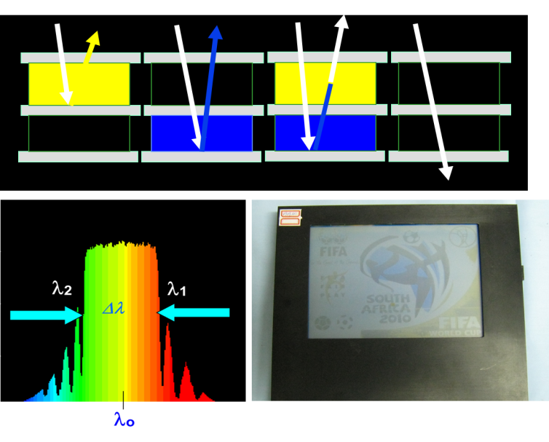
 | 所属领域 | √节能环保、√信息技术、□生物医药、□高端装备制造、  □新能源、□新材料、□新能源汽车、□其他
 | 产学研情况 | √实验室阶段、□小试、□中试、□可产业化  若已经产学研合作，转化的企业（企业全称、所属县市）：
 | 拟意向转化的企业
其他需要说明的事宜

联系方式：科技合作办电话：62901116；邮箱：wliaoyuan@163.com
合肥工业大学科技成果登记表
科技成果编号： XXJS-016
科技成果名称 |  | 快速响应液晶光阀
所属学科 |  | 材料学 | 研究方向 | 液晶显示材料与器件
依托平台 |  | 特种显示国家工程实验
科技成果情况 | 成果简介 | 聚合物稳定胆甾相液晶（PSCT）利用电场实现散射态和透明态之间快速切换，由于无需偏振片，故可有效提高显示亮度，同时具有宽视角、低功耗、快速响应等优点，且制备简单、价格低廉，可应用于电子纸、光开关、电子窗帘、光衰减器等领域。我院通过紫外光诱导相分离法制备PSCT，通过控制聚合网络形貌及液晶畴的尺寸，有效地提高液晶光阀的响应速度。目前已经成功制备出响应时间小于0.3ms，开态透过率达到88.5%，对比度达82的PSCT，已成功应用于立体显示领域。该技术还可应用于智能窗户、眼镜等。  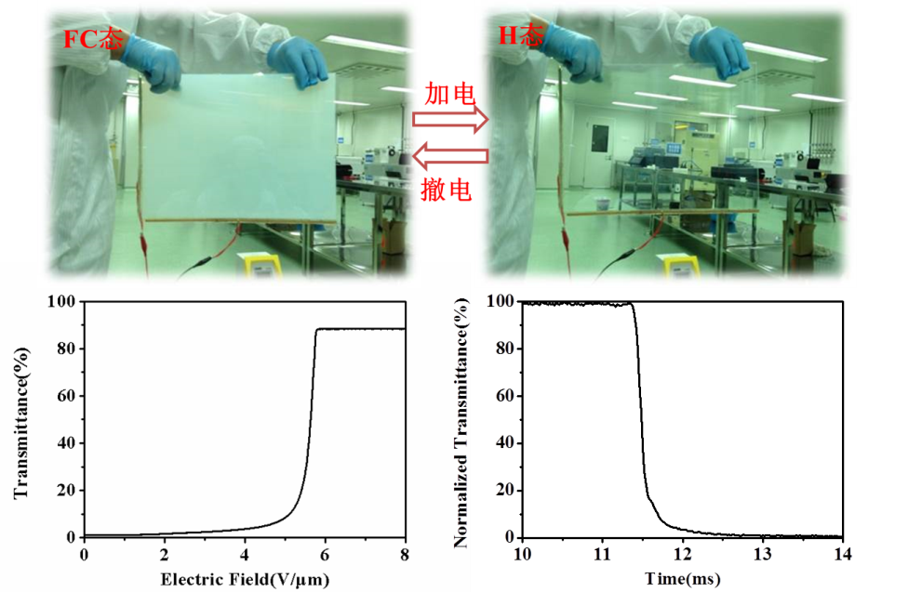
 | 所属领域 | √节能环保、√信息技术、□生物医药、□高端装备制造、  □新能源、□新材料、□新能源汽车、□其他
 | 产学研情况 | □实验室阶段、□小试、√中试、□可产业化  若已经产学研合作，转化的企业（企业全称、所属县市）：  例：杭州光粒科技有限公司,杭州,浙江
 | 拟意向转化的企业 | 例:应用自动化控制、智能制造等产业领域。拟意向转化企业（企业全称、所属县市）:安徽江淮汽车股份有限公司、合肥；奇瑞汽车股份有限公司、芜湖。
其他需要说明的事宜

联系方式：科技合作办电话：62901116；邮箱：wliaoyuan@163.com
合肥工业大学科技成果登记表
科技成果编号： XXJS-017
科技成果名称 |  |  | 印刷电子技术
所属学科 |  |  | 电子学 |  | 研究方向 | 电子制造技术
依托平台 |  |  | 特种显示国家工程实验
科技成果情况 | 成果简介 |  | 印刷电子技术代表了低成本微电子制造的一个发展趋势，印刷技术的应用大幅缩短了产品设计和工艺开发的周期，适合不同规模的批量生产。我院主要开展对有机半导体材料，绝缘材料和导电材料的溶液法制备技术的研究；采用最新型的喷墨打印技术形成直写式二维图案；并探索通过其他辅助工艺技术实现三维器件结构等关键技术。目前已经掌握通过表面能调控和梯度诱导制备有机半导体薄膜的关键技术以及柔性OTFT阵列制造技术。印刷电子技术可以应用于物联网，可穿戴式传感器，特种光学薄膜等领域。
 | 所属领域 |  | □节能环保、√信息技术、□生物医药、□高端装备制造、  □新能源、□新材料、□新能源汽车、□其他
 |  | 产学研情况 | □实验室阶段、√小试、□中试、□可产业化  若已经产学研合作，转化的企业（企业全称、所属县市）：  例：杭州光粒科技有限公司,杭州,浙江
 |  | 拟意向转化的企业 | 例:应用自动化控制、智能制造等产业领域。拟意向转化企业（企业全称、所属县市）:安徽江淮汽车股份有限公司、合肥；奇瑞汽车股份有限公司、芜湖。
其他需要说明的事宜

联系方式：科技合作办电话：62901116；邮箱：wliaoyuan@163.com
合肥工业大学科技成果登记表
科技成果编号： XXJS-018
科技成果名称 |  | 有机薄膜晶体管技术
所属学科 |  | 电子学 | 研究方向 | 半导体材料与器件
依托平台 |  | 特种显示国家工程实验
科技成果情况 | 成果简介 | 晶体管是计算机与集成电路的基本元素。以有机半导体为有源层的有机薄膜晶体管具有可通过分子设计调控性能、易于加工制备、可大面积均匀生长及可适用于柔性衬底等优点，受到人们极大的关注。我院从新材料设计与合成、新工艺探索、薄膜物理、器件组装与集成等层面进行创新研究，将材料合成、薄膜制备和器件工程等系列工作有机结合，获得了一系列具有应用前景的有机半导体材料，以及印制薄膜晶体管器件的核心技术，验证了印制薄膜晶体管驱动液晶及有机发光二极管显示器件的可行性。成果在平板显示的驱动电路、传感器、电子标签和集成电路中有着广阔的应用前景。
 | 所属领域 | □节能环保、√信息技术、□生物医药、□高端装备制造、  □新能源、□新材料、□新能源汽车、□其他
 | 产学研情况 | √实验室阶段、□小试、□中试、□可产业化  若已经产学研合作，转化的企业（企业全称、所属县市）：  例：杭州光粒科技有限公司,杭州,浙江
 | 拟意向转化的企业 | 例:应用自动化控制、智能制造等产业领域。拟意向转化企业（企业全称、所属县市）:安徽江淮汽车股份有限公司、合肥；奇瑞汽车股份有限公司、芜湖。
其他需要说明的事宜

联系方式：科技合作办电话：62901116；邮箱：wliaoyuan@163.com
合肥工业大学科技成果登记表
科技成果编号： XXJS-019
科技成果名称 | 基于深度学习的车道偏离预警与前车检测系统
所属学科 |  | 信息与通信工程 | 研究方向 | 计算机视觉与机器学习
依托平台 |  | 工业安全与应急技术安徽省重点实验室
科技成果情况 | 成果简介 | 车道偏离报警系统简称 LDWS（Lane Departure Warning System）和自动刹车辅助AEB（Autonomous Emergency Braking）是ADAS的重要组成部分，该系统是利用安装在汽车前部的车载摄像机检测当前道路标线和车辆，然后基于本车的状态信息来确定车辆是否产生车道偏离，和前车距离是否安全。本项目针对传统识别方法在复杂路面中自适应能力差的问题，采用深度学习的图像识别技术，提出了新颖的基于卷积神经网络的车道与车辆识别方法，项目研发路线紧跟智能驾驶发展趋势，预期成果具有显著的经济效益和社会价值。
 | 所属领域 | □节能环保、信息技术、□生物医药、□高端装备制造、  □新能源、□新材料、□新能源汽车、□其他
 | 产学研情况 | 实验室阶段、□小试、□中试、□可产业化  若已经产学研合作，转化的企业（企业全称、所属县市）：  扬州瑞控汽车电子公司，江苏扬州
 | 拟意向转化的企业 | 安徽江淮汽车股份有限公司、或合肥相关汽车电子企业
其他需要说明的事宜

联系方式：科技合作办电话：62901116；邮箱：wliaoyuan@163.com
合肥工业大学科技成果登记表
科技成果编号： XXJS-020
科技成果名称 |  |  | 溶液自组装有机小分子薄膜的原位晶格结构表征
所属学科 |  | 电子科学与技术 |  |  | 研究方向 | 微电子与光电子器件
依托平台 |  | 特种显示国家工程实验
科技成果情况 | 成果简介 |  |  | 采用溶液法制备的薄膜，尤其是取向生长的薄膜，通常呈现面外或面内的取向生长特征。这种取向生长在有机材料中更为普遍，而且可以通过分子结构设计，结合溶剂选择与衬底修饰等工艺技术手段实现对晶格结构的控制和调节。对于薄膜晶格结构的表征是进行薄膜材料性能研究的基本手段。现有的对于薄膜材料晶相结构的表征方法，主要有X射线衍射分析法（XRD）和透射电子显微镜（TEM）。其中，基于电子衍射的TEM要求样品足够薄，往往需要复杂的样品制备程序，不能及时原位表征；而同步辐射X射线面内衍射技术，具有表面灵敏的优点，但是探测深度不足，并且需要预先获取薄膜的外全反射角（θ_{c}），对光学系统的精度和样品的定位精度要求高。针对以上现有技术的不足之处，提出了薄膜取向结晶生长的X射线衍射原位表征方法，降低了对X射线源的要求，突破了产业化的瓶颈。
 | 所属领域 |  |  | □节能环保、■信息技术、□生物医药、■高端装备制造、  □新能源、□新材料、□新能源汽车、□其他
 | 产学研情况 |  |  | □实验室阶段、□小试、□中试、■可产业化  若已经产学研合作，转化的企业（企业全称、所属县市）：  例：安徽江淮汽车股份有限公司、合肥；奇瑞汽车股份有限公司、芜湖。
 | 拟意向转化的企业 |  |  | 例:应用自动化控制、智能制造等产业领域。拟意向转化企业（企业全称、所属县市）:安徽江淮汽车股份有限公司、合肥；奇瑞汽车股份有限公司、芜湖。
其他需要说明的事宜

联系方式：科技合作办电话：62901116；邮箱：wliaoyuan@163.com
合肥工业大学科技成果登记表
科技成果编号： XXJS-021
科技成果名称 |  |  | 北斗高精度“电力铁塔变形监测系统”
所属学科 |  | 信息与通信工程 |  | 研究方向 | 北斗卫星导航技术
依托平台 |  | 工业安全与应急技术安徽省重点实验室
科技成果情况 | 成果简介 | 该系统融合了北斗三代姿态测量技术、北斗短报文通信技术、智能信息处理等技术，可实现对电力铁塔，特别是超高压和特高压电力铁塔的“倾斜、位移、沉降”的精确测量和远程监视。  该成果已取得发明专利2项，软著2项，并在新疆乌鲁木齐750KV（超高压）电力铁塔上进行了试点应用，如图1～3所示，测试结果表明铁塔倾斜度测量精度达到了0.003%。该系统相对传统检测方法具有突出的技术特点和优势，随着我国特高压技术的快速发展和应用，该技术具有广阔的应用前景。  图1. 北斗变形监测设备在电力铁塔上的安装位置  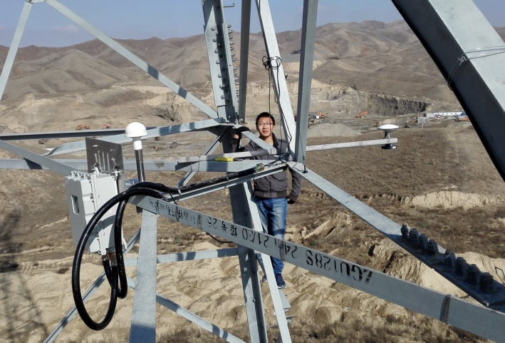  图2. 北斗变形监测设备安装近景  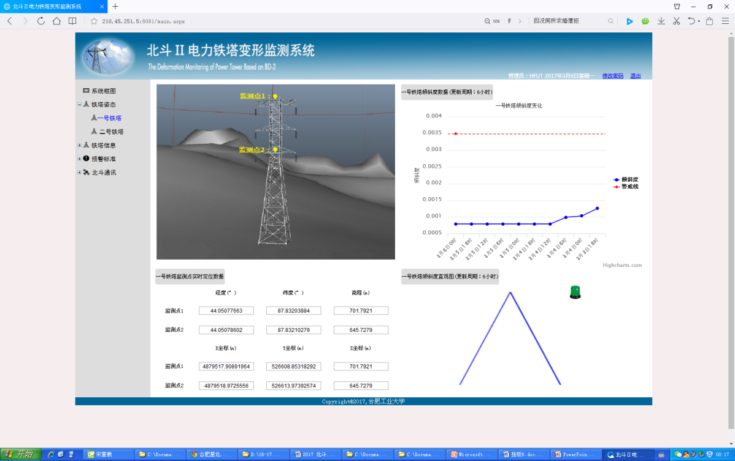  图3. 远程监测中心软件（B/S架构）
 | 所属领域 | □节能环保、☑信息技术、□生物医药、□高端装备制造、  □新能源、□新材料、□新能源汽车、□其他
 | 产学研情况 | □实验室阶段、☑小试、□中试、☑可产业化
 | 拟意向转化的企业 | 应用领域：  超高压、特高压电力传输系统的安全监测和隐患处理
其他需要说明的事宜

联系方式：科技合作办电话：62901116；邮箱：wliaoyuan@163.com
合肥工业大学科技成果登记表
科技成果编号： XXJS-022
科技成果名称 |  |  | 北斗高精度“高填方变形监测系统”
所属学科 |  | 信息与通信工程 |  | 研究方向 | 北斗卫星导航技术
依托平台 |  | 工业安全与应急技术安徽省重点实验室
科技成果情况 | 成果简介 | 该系统融合了北斗高精度定位技术、网络通信技术、智能信息处理等技术，可实现对建筑高填方、高边坡的变形（沉降和位移）的精确测量和远程监视。监测中心软件可以自动定位解算、数据库存储、数据报表、自动预警；手机APP可随时随地查看各个监测点的变形数据情况。  2014年，该成果应用于延安新区高填方变形监测自动化，如图1～3所示，取得了突出的应用效益。2014年11月，《延安日报》等多家媒体以“科技支撑延安新区建设”为题，报道了本团队的该项研究成果。2016年，该成果“北斗卫星定位技术在高填方变形监测中的应用研究”荣获陕西省科学技术二等奖！  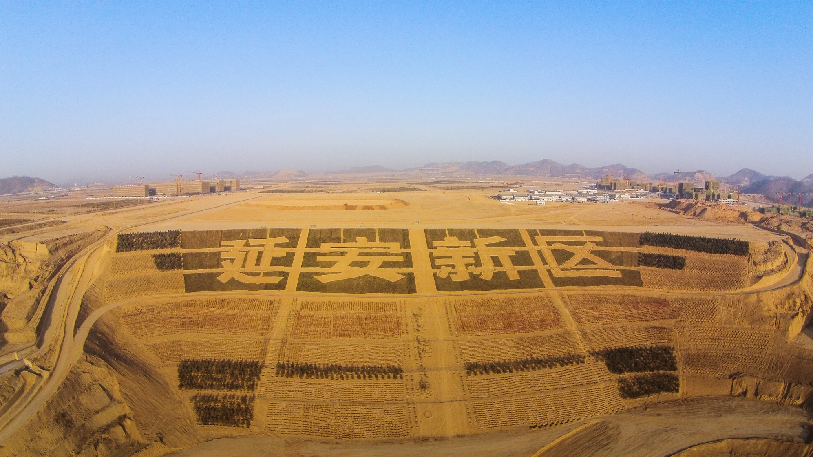  图1. 延安新区高填方  图2. 10个北斗监测点  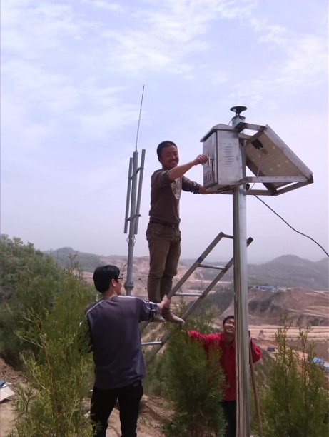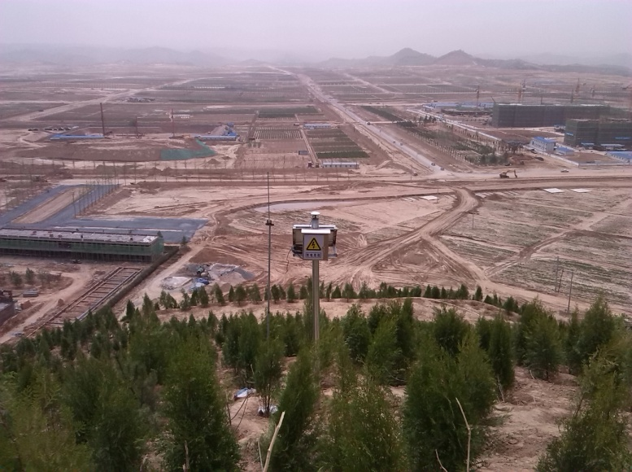  图3. 北斗基准站  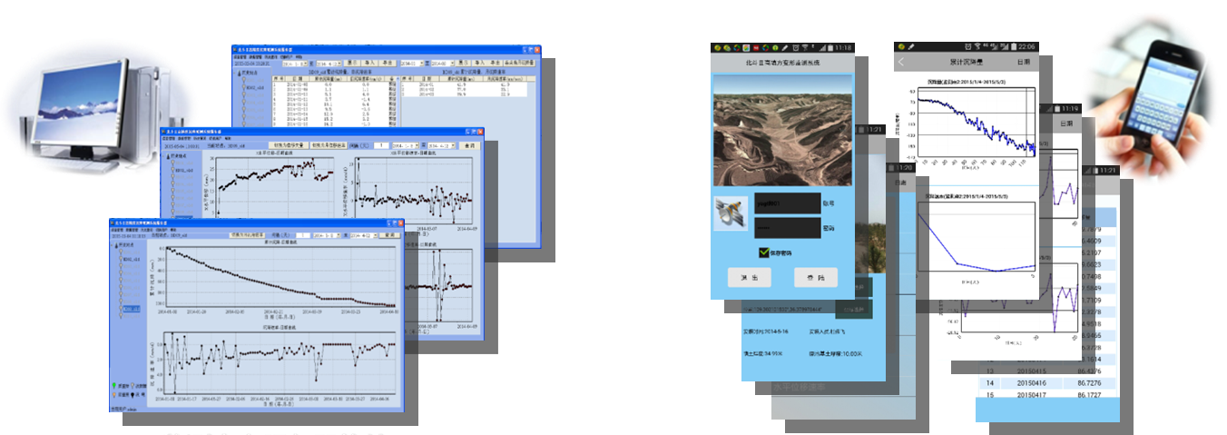  图4. 监测中心软件和手机APP  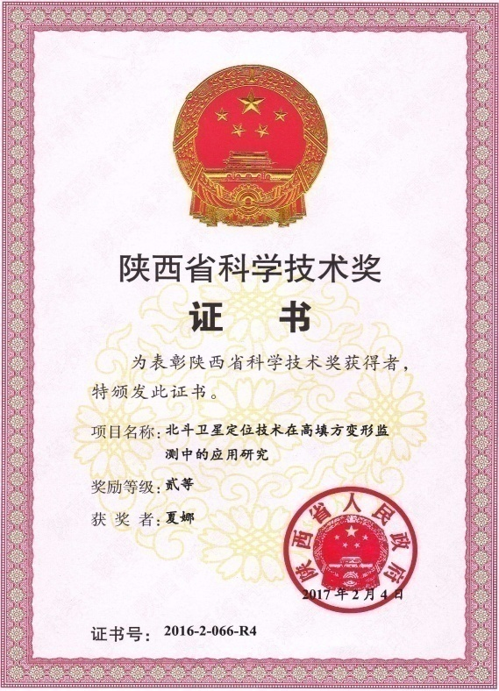  图5.陕西省科技进步二等奖
 | 所属领域 | □节能环保、☑信息技术、□生物医药、□高端装备制造、  □新能源、□新材料、□新能源汽车、□其他
 | 产学研情况 | □实验室阶段、☑小试、□中试、☑可产业化  若已经产学研合作，转化的企业（企业全称、所属县市）：
 | 拟意向转化的企业 | 应用领域：  建筑高填方、高边坡等变形监测与自动分析
其他需要说明的事宜

联系方式：科技合作办电话：62901116；邮箱：wliaoyuan@163.com
合肥工业大学科技成果登记表
科技成果编号： XXJS-023
科技成果名称 |  |  | 北斗高精度姿态测量技术与系统
所属学科 |  | 信息与通信工程 |  | 研究方向 | 北斗卫星导航技术
依托平台 |  | 工业安全与应急技术安徽省重点实验室
科技成果情况 | 成果简介 | 姿态测量是航空、航天、航海以及陆地导航中的关键技术之一，在国防军事和民用导航方面具有重要应用。本团队重点研究了基于北斗卫星信号的载体姿态测量技术，提出了一种“逆向求解整周模糊度的载体姿态测量新方法”，研制了相应的软硬件系统，并在多个领域开展了应用。研究成果有助于打破国外对我国的“双十八”限制，具有重要的国防军事意义和民用导航价值！  图1～3为研制的“北斗Ⅱ+INS组合载体姿态测量系统”。该成果已在雷达天线对准、电力铁塔倾斜度监测等方面得到了应用。  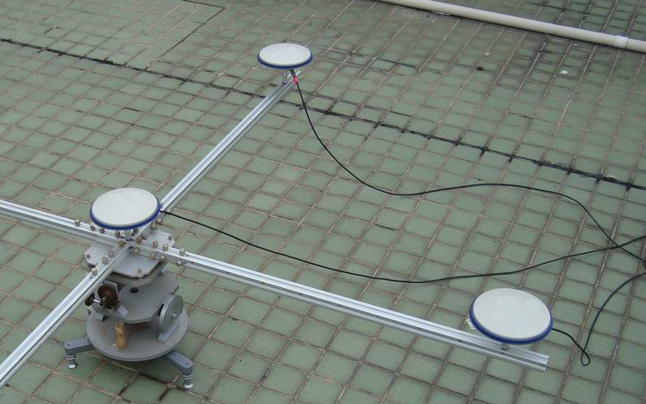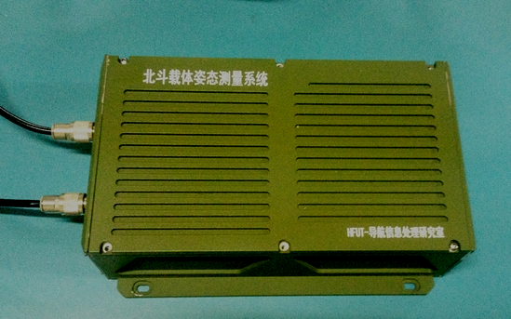  图1. 北斗天线及基线结构 图2. 研制的嵌入式姿态测量装置  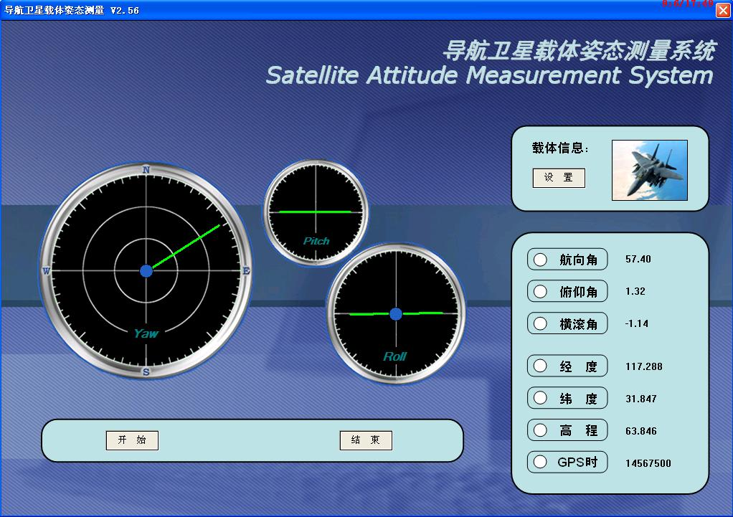  图3. 上位机软件  主要技术指标：  - 基线1m：航向角测量精度0.05度、俯仰/横滚角测量精度0.1度  - 基线3m：航向角测量精度0.03度、俯仰/横滚角测量精度0.06度  - 计算输出频率：20Hz  - 基线 ≥ 20 cm  - 初始解算时间小于 20 秒（95%）  该系统的创新点：  1、提出一种“逆向求解整周模糊度的载体姿态测量方法”，可实现性好，初始化解算速度快，稳定性好，这是方法上的创新；  2、三天线测量三维姿态，比传统系统成本更低；  3、超短基线（20厘米）姿态测量，应用领域更广。
 | 所属领域 | □节能环保、☑信息技术、□生物医药、□高端装备制造、  □新能源、□新材料、□新能源汽车、□其他
 | 产学研情况 | □实验室阶段、☑小试、□中试、☑可产业化
 | 拟意向转化的企业 | 应用领域：  1、飞机和船舶的姿态测量和控制（军用、民用）  2、坦克、火炮和导弹的指向瞄准（军用）  3、雷达天线的对准（军用、民用）  4、挖泥船、打桩船的姿态测量和控制（水上应用，民用）  5、挖掘机、推土机的姿态测量和控制（建筑应用，民用）  6、大跨度桥梁的姿态安全监测（安全检测，民用）  7、电力铁塔倾斜度监测（安全检测，民用）
其他需要说明的事宜

联系方式：科技合作办电话：62901116；邮箱：wliaoyuan@163.com
合肥工业大学科技成果登记表
科技成果编号： XXJS-024
科技成果名称 |  |  | 级联式测斜仪自动监测系统
所属学科 |  | 信息与通信工程 |  | 研究方向 | 传感器检测技术
依托平台 |  | 工业安全与应急技术安徽省重点实验室
科技成果情况 | 成果简介 | 在测斜管中级联48个自主研制的测斜仪(图1)，通过总线将数据汇聚至地面转发器，后者以3G通信方式将数据传输至云服务器，服务器软件实时计算出测斜管中各个测点的累计位移量、位移增量(图3)，并自动存储、报表和报警。手机APP可随时随地查看各个测斜管的测量数据。  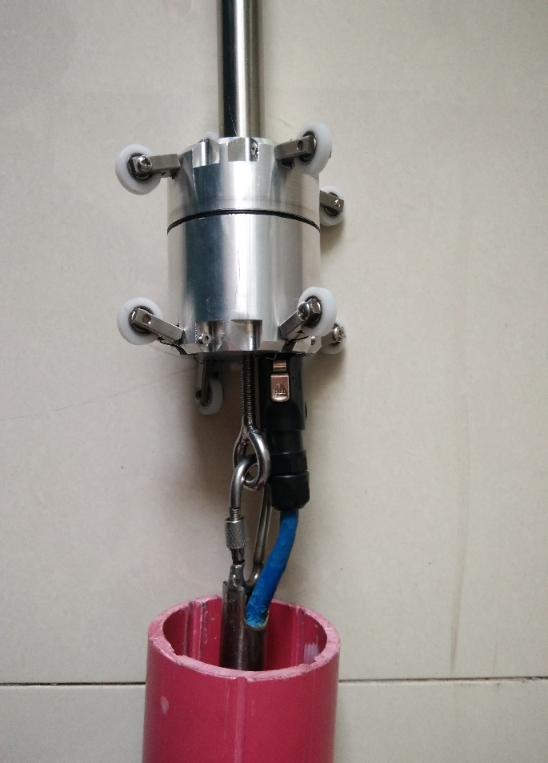  图1. 自主研制的测斜仪模块 图2. 多个测斜仪模块“级联”  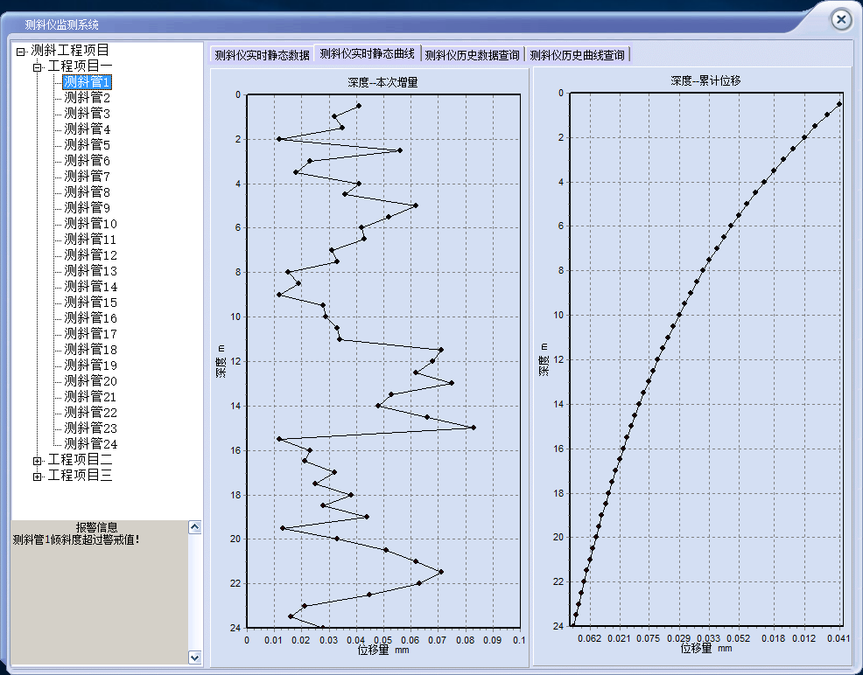  图3. 服务器软件（实时显示“累计位移量、位移增量”）  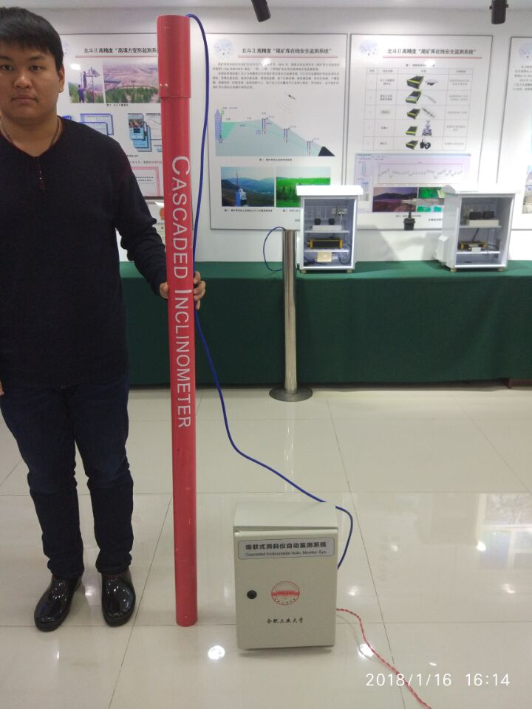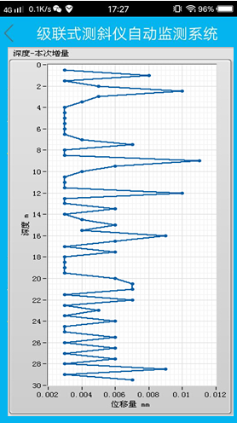  图4. 测斜管、地面数据转发器 图5. 手机APP  主要技术指标：  - 角度测量精度0.01-0.013°  - 位移测量精度0.17-0.23mm  - 单管数据更新周期：8min（每8分钟更新一次单管48个测点的测量值。）  系统特点和优势：  - 48个测点自动化测量，无需人工现场“费时费力”操作，大幅降低了人力成本；  - 每8分钟更新一次单管48个测点的测量值，实现了动态连续观测；  - 每个测量模块在测斜管中的位置相对固定，其测量结果可更准确地反映该测点倾斜度随时间的变化。（人工测量的机械操作会引入测量偏差。）
 | 所属领域 | □节能环保、☑信息技术、□生物医药、□高端装备制造、  □新能源、□新材料、□新能源汽车、□其他
 | 产学研情况 | □实验室阶段、☑小试、□中试、☑可产业化
 | 拟意向转化的企业 | 应用领域：  深基坑变形监测、高边坡变形监测、山体滑坡监测等
其他需要说明的事宜

联系方式：科技合作办电话：62901116；邮箱：wliaoyuan@163.com
合肥工业大学科技成果登记表
科技成果编号： XXJS-025
科技成果名称 |  |  | 水质水文检测自主航行器“梦之舟”
所属学科 |  | 信息与通信工程 |  | 研究方向 | 传感器检测技术
依托平台 |  | 工业安全与应急技术安徽省重点实验室
科技成果情况 | 成果简介 | 研制的水质水文检测自主航行器“梦之舟”（图1,2），采用北斗Ⅱ高精度导航技术、航行器智能控制技术、传感器在线检测等技术，具有自主航行、在线水质检测、水文参数采集、实时数据传输等功能。可广泛应用于湖泊、河流、近海水质监测、污染源定位与追踪、水文数字流图生成等。  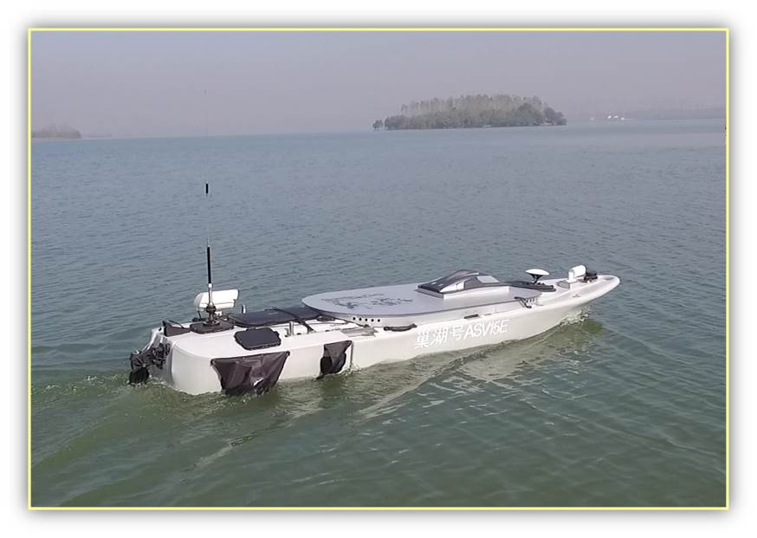  图1. 梦之舟无人船  图2. 控制台监测软件  梦之舟ASV15E的主要技术指标：  - 船体尺寸：3.3m×0.9m×0.5m  - 船体材料：滚塑  - 最大负载：50Kg  - 动力：12V，150Ah胶体蓄电池  - 驱动：电动马达（中置）  - 续航时间：4-5小时（1.5m/s）  - 最大航行速度：2.2m/s  - 最大航程：30km  - 运行模式：自动巡航  - 导航技术：北斗Ⅱ  - 导航精度：定位厘米级、测向0.3度  - 避障方式：微波雷达+视频  - 水质监测指标：地表水11项，包括：总氮、总磷、氨氮、COD  - 水文监测指标：断面流速、流量  - 数据接口：RS232、RJ45  - 通信模式：超短波 + 北斗短报文  - 数据传输距离：20km (+)
 | 所属领域 | □节能环保、☑信息技术、□生物医药、□高端装备制造、  □新能源、□新材料、□新能源汽车、□其他
 | 产学研情况 | □实验室阶段、☑小试、□中试、☑可产业化
 | 拟意向转化的企业 | 应用领域：  水质监测、水位参数（流速、流量）自动采集与分析
其他需要说明的事宜

联系方式：科技合作办电话：62901116；邮箱：wliaoyuan@163.com

合肥工业大学科技成果登记表
科技成果编号： XXJS-026
科技成果名称 |  | 面向高密度计算的可重构异构多核系统
所属学科 |  | 电子科学 | 研究方向 | 集成电路设计
依托平台 |  | 教育部集成电路设计网上合作研究中心
科技成果情况 | 成果简介 | 针对通讯、成像等领域要求芯片处理能力倍增，功耗大幅降低的现状，开展数字处理芯片总体架构的创新。通过引入可重构多核并行技术满足整体运算性能要求，使用片上网络技术解决多核间高数据并行带宽需求，利用硬件定制加速技术解决瓶颈算子执行效率问题，从而满足未来数字处理芯片对功耗和性能的苛刻要求。  当前已研发多款面向高密度计算的异构多核处理器原型，并在增强型片上网络通讯、多模式可重构计算、基于流的混合编程等方面形成技术特色和优势，架构效率显著提升。基于高密度计算类应用测试集和典型应用的实测显示，与TI的高端通用DSP相比，同等峰值指标下，处理任务的效能可以获得10x以上的提升，同时具有很好的可扩展性，资源允许的条件下，进一步获得2-8倍性能提升。
 | 所属领域 | □节能环保、√信息技术、□生物医药、□高端装备制造、  □新能源、□新材料、□新能源汽车、□其他
 | 产学研情况 | √实验室阶段、□小试、□中试、□可产业化  若已经产学研合作，转化的企业（企业全称、所属县市）：
 | 拟意向转化的企业 | 应用数据密集和计算密集型任务，可以用于遥感、雷达、通讯、医疗成像等领域。拟意向转化企业：中电41所，蚌埠；华东光电技术研究所，芜湖；中电14所、38所，南京，合肥；中电15所，航天科技503所，北京。
其他需要说明的事宜

联系方式：科技合作办电话：62901116；邮箱：wliaoyuan@163.com
合肥工业大学科技成果登记表
科技成果编号： XXJS-027
科技成果名称 | cSPACE快速控制原型开发系统
所属学科 |  | 机械电子 | 研究方向 | 动力学与控制
依托平台 |  | 汽车技术与装备国家地方联合工程研究中心  安徽省数字化设计与制造重点实验室
科技成果情况 | 成果简介 | cSPACE基于TMS320F28335DSP和MATLAB/Simulink开发，结合了计算机仿真和实时控制，是实现硬件在回路实时仿真的快速控制器，极大提高控制系统的设计效率和性能,可用于电控系统设计等高科技领域中。性价比高，操作方便。
 | 所属领域 | □节能环保、√信息技术、□生物医药、□高端装备制造、  □新能源、□新材料、□新能源汽车、□其他
 | 产学研情况 | □实验室阶段、□小试、□中试、√可产业化
 | 拟意向转化的企业
其他需要说明的事宜 |  | 可应用于汽车电子、机电设备、自动化设备、过程控制、液压伺服

联系方式：科技合作办电话：62901116；邮箱：wliaoyuan@163.com

